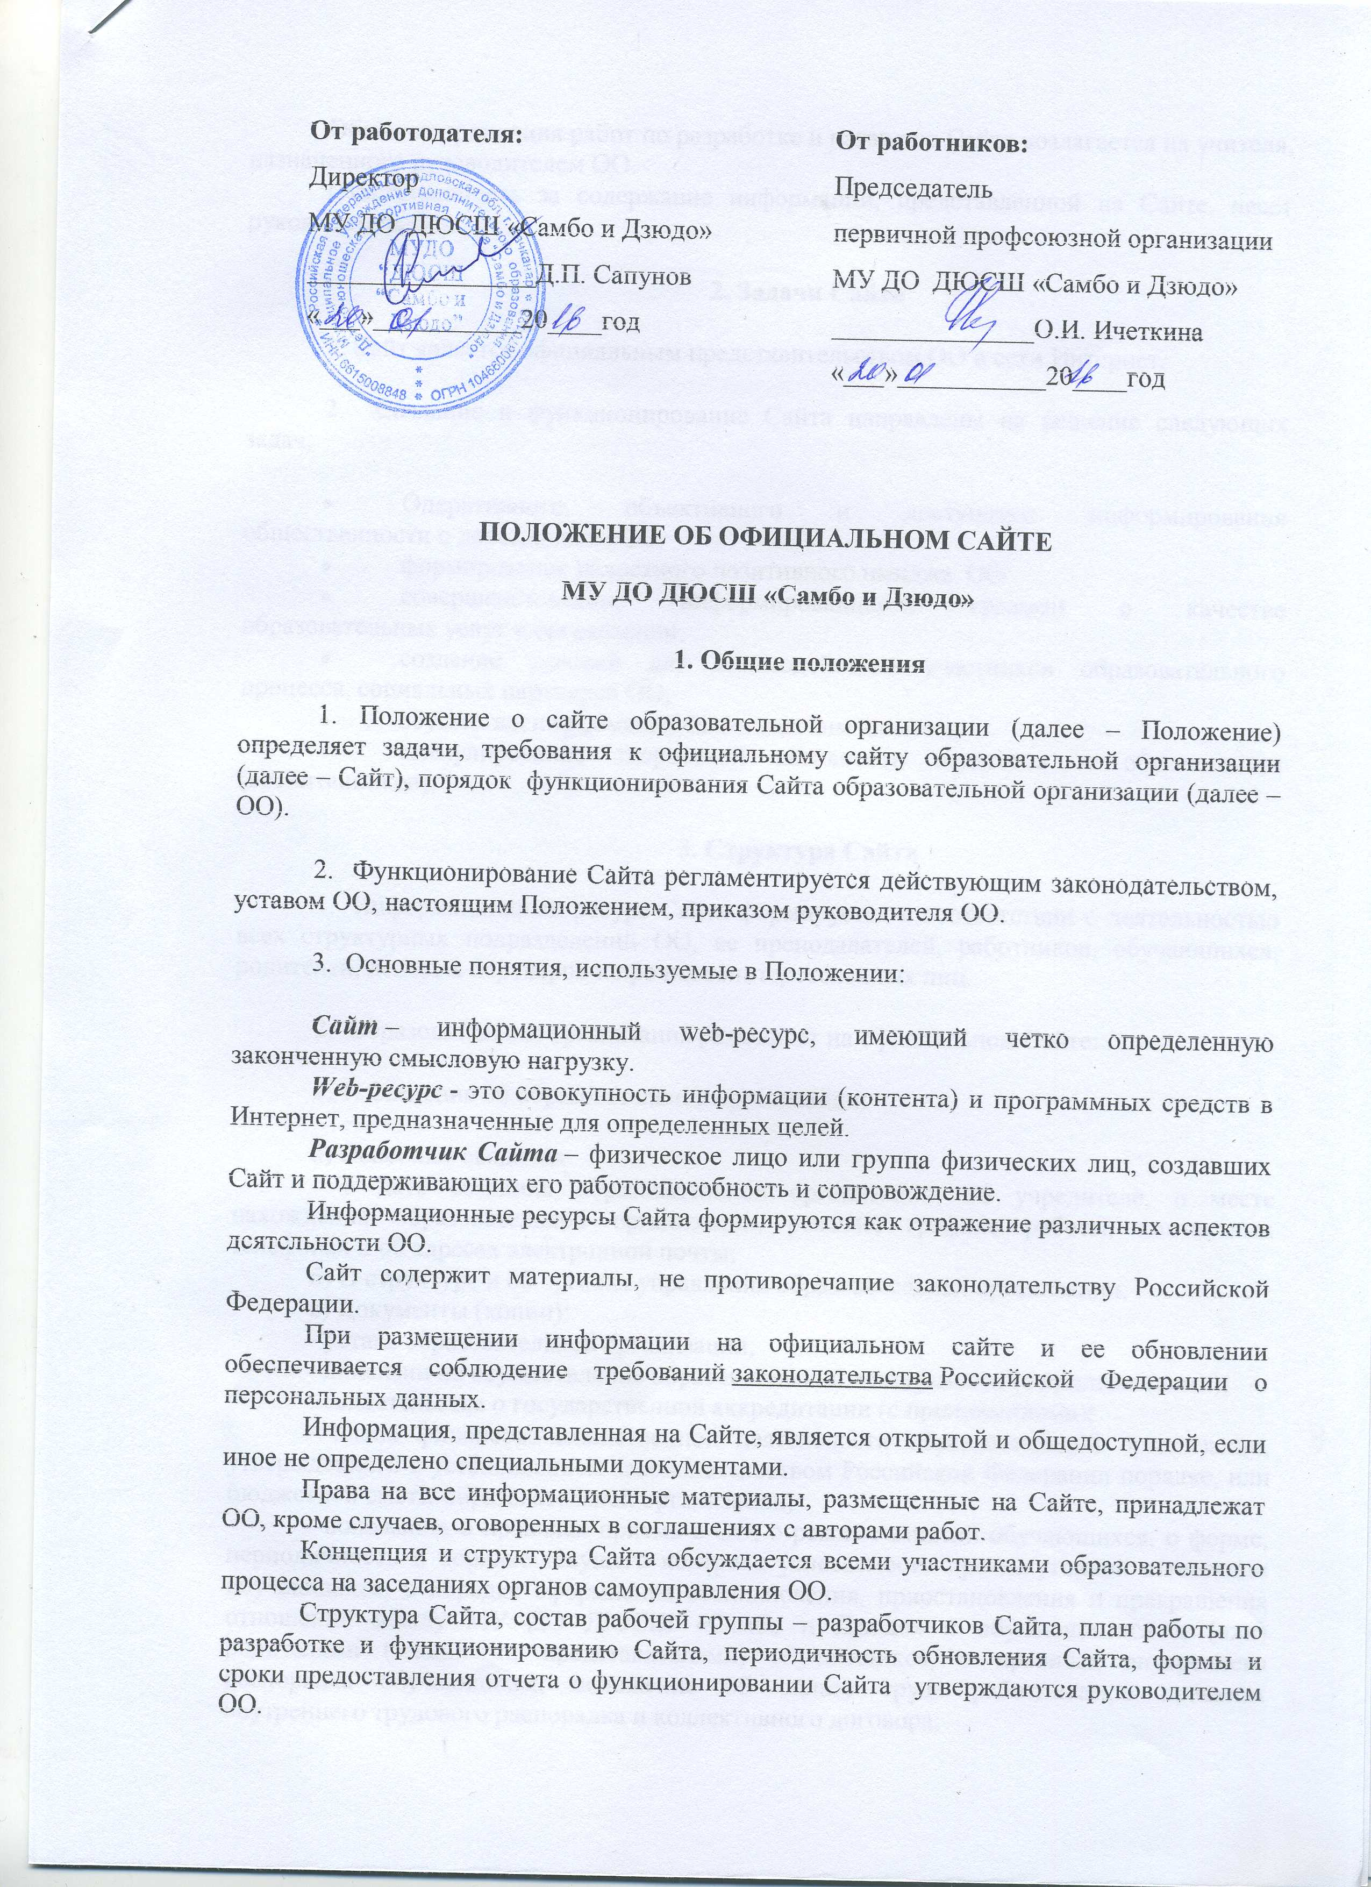

От работодателя:  Директор  МУ ДО ДЮСШ «Самбо и Дзюдо»  _________________Д.П. Сапунов  «___»___________20____год | От работников:  Председатель  первичной профсоюзной организации МУ ДО ДЮСШ «Самбо и Дзюдо»  _______________О.И. Ичеткина  «___»___________20____год
ПОЛОЖЕНИЕ ОБ ОФИЦИАЛЬНОМ САЙТЕ
МУ ДО ДЮСШ «Самбо и Дзюдо»
1. Общие положения
1. Положение о сайте образовательной организации (далее – Положение) определяет задачи, требования к официальному сайту образовательной организации (далее – Сайт), порядок функционирования Сайта образовательной организации (далее – ОО).
2. Функционирование Сайта регламентируется действующим законодательством, уставом ОО, настоящим Положением, приказом руководителя ОО.
3. Основные понятия, используемые в Положении:
Сайт – информационный web-ресурс, имеющий четко определенную законченную смысловую нагрузку.
Web-ресурс - это совокупность информации (контента) и программных средств в Интернет, предназначенные для определенных целей.
Разработчик Сайта – физическое лицо или группа физических лиц, создавших Сайт и поддерживающих его работоспособность и сопровождение.
Информационные ресурсы Сайта формируются как отражение различных аспектов деятельности ОО.
Сайт содержит материалы, не противоречащие законодательству Российской Федерации.
При размещении информации на официальном сайте и ее обновлении обеспечивается соблюдение требований законодательства Российской Федерации о персональных данных.
Информация, представленная на Сайте, является открытой и общедоступной, если иное не определено специальными документами.
Права на все информационные материалы, размещенные на Сайте, принадлежат ОО, кроме случаев, оговоренных в соглашениях с авторами работ.
Концепция и структура Сайта обсуждается всеми участниками образовательного процесса на заседаниях органов самоуправления ОО.
Структура Сайта, состав рабочей группы – разработчиков Сайта, план работы по разработке и функционированию Сайта, периодичность обновления Сайта, формы и сроки предоставления отчета о функционировании Сайта утверждаются руководителем ОО.
Общая координация работ по разработке и развитию Сайта возлагается на учителя, назначенного руководителем ОО.
Ответственность за содержание информации, представленной на Сайте, несет руководитель ОО.
2. Задачи Сайта
1. Сайт является официальным представительством ОО в сети Интернет.
2. Создание и функционирование Сайта направлены на решение следующих задач:
- Оперативного, объективного и доступного информирования общественности о деятельности ОО;
- формирование целостного позитивного имиджа ОО;
- совершенствование информированности граждан о качестве образовательных услуг в организации;
- создание условий для взаимодействия участников образовательного процесса, социальных партнеров ОО;
- осуществление обмена педагогическим опытом;
- стимулирование творческой активности педагогов и обучающихся (воспитанников).
3. Структура Сайта
1. Информационный ресурс Сайта формируется в соответствии с деятельностью всех структурных подразделений ОО, ее преподавателей, работников, обучающихся, родителей, деловых партнеров и прочих заинтересованных лиц.
2. Образовательная организация размещает на официальном Сайте:
2. 1. Сведения об образовательной организации:
а) Основные сведения
- о дате создания образовательной организации, об учредителе, о месте нахождения образовательной организации, режиме, графике работы, контактных телефонах и об адресах электронной почты;
б) О структуре и об органах управления образовательной организации;
в) Документы (копии):
- устава образовательной организации;
- лицензии на осуществление образовательной деятельности (с приложениями);
- свидетельства о государственной аккредитации (с приложениями);
- плана финансово-хозяйственной деятельности образовательной организации, утвержденного в установленном законодательством Российской Федерации порядке, или бюджетной сметы образовательной организации;
- положения о правилах приема в ОО, о режиме занятий обучающихся, о форме, периодичности и порядке текущего контроля успеваемости промежуточной аттестации обучающихся, о порядке оформления возникновения, приостановления и прекращения отношений между МУ ДО ДЮСШ «Самбо и Дзюдо» и обучающимися и (или) родителями (законными представителями) обучающихся, о правилах внутреннего распорядка обучающихся, положение об оплате труда работникам, о правилах внутреннего трудового распорядка и коллективного договора;
- копии свидетельств о государственной регистрации права;
- отчет о результатах самообследования;
г) Образование
- Общая информация (об уровне образования; о формах обучения; о нормативном сроке обучения; о языке обучения)
- об учебном плане с приложением его копии;
- о календарном учебном графике с приложением его копии;
- о методических и об иных документах, разработанных образовательной организацией для обеспечения образовательного процесса;
д) Образовательные стандарты
- дополнительная общеобразовательная общеразвивающая программа физическо-спортивной направленности «основы единоборств»;
- дополнительная общеобразовательная предпрофессиональная программа по самбо;
- дополнительная общеобразовательная предпрофессиональная программа по дзюдо;
- дополнительная общеобразовательная предпрофессиональная программа по кик-боксингу;
е) Руководство
- о руководителе, его заместителях, должность руководителя , его заместителей, адреса электронной почты;
- о педагогическом составе (ФИО, образование, должность, награды, поощрения, курсовая подготовка, стаж);
ж) Материально- техническое обеспечение и оснащенность образовательного процесса
- о материально-техническом обеспечении образовательной деятельности, в том числе сведения о наличии оборудованных спортивных залов, объектов для проведения спортвных занятий, средств обучения и воспитания, охраны здоровья обучающихся, о доступе к информационным системам и информационно-телекоммуникационным сетям, об электронных образовательных ресурсах, к которым обеспечивается доступ обучающихся.
з) платные образовательные услуги
- правила оказания платных образовательных услуг
- форма договора об образовании.
и) Финансово - хозяйственная деятельность
- муниципальное задание на оказание муниципальных услуг;
- финансовое обеспечение.
к) Вакантные места
о количестве вакантных мест для приема (перевода) по каждой образовательной программе.
3. На Сайте не допускается размещение противоправной информации, и информации, не имеющей отношения к деятельности ОО и образованию. А также при наличии расхождений между одними и теми же сведениями в разных разделах сайта и элементах его оформления.
4. К размещению на Сайте запрещены:
• Информационные материалы, которые содержат призывы к насилию и насильственному изменению основ конституционного строя, разжигающие социальную, расовую, межнациональную и религиозную рознь;
• Информационные материалы, задевающие честь, достоинство или деловую репутацию граждан, организаций, учреждений;
• Информационные материалы, содержащие пропаганду насилия, секса, наркомании, экстремистских религиозных и политических идей;
• Любые виды рекламы, целью которой является получение прибыли другими организациями и учреждениями;
• Иные информационные материалы, запрещенные к опубликованию законодательством Российской Федерации.
• В текстовой информации Сайта не должно быть грамматических и орфографических ошибок.
4. Организация разработки и функционирования Сайта
Для обеспечения наполнения официального Сайта образовательного учреждения назначается Администратор сайта за ведение и информационное обновление Сайта (далее – Администратор).
- Администратор – сотрудник ОУ, уполномоченный приказом Директора на администрирование Сайта ОУ.

- Администратор сайта имеет следующие полномочия:
- создавать, удалять и редактировать информационное наполнение сайта ОУ;
- модерировать сообщения на форуме и в блогах Сайта ОУ;
- создавать, удалять, редактировать учетные записи пользователей сайта ОУ.
3. Администратор Сайта осуществляет консультирование сотрудников ОУ, заинтересованных в размещении информации на Сайте, по реализации технических решений и текущим проблемам, связанным с информационным наполнением соответствующего раздела (подраздела).
4. Информация, предназначенная для размещения на Сайте, утверждается Администратором Сайта и (или) руководителем ОУ.
5. Текущие изменения структуры Сайта осуществляет Администратор.
6. Администратор Сайта имеет право:
- вносить предложения администрации ОУ по информационному наполнению Сайта по соответствующим разделам (подразделам);
- запрашивать информацию, необходимую для размещения на Сайте у администрации образовательного учреждения.
5. Технические условия
1. Технологические и программные средства обеспечения пользования официальным Сайтом в сети Интернет должны обеспечивать доступ пользователей для ознакомления с информацией, размещенной на Сайте, на основе общедоступного программного обеспечения.
2. Для просмотра Сайта не должна предусматриваться установка на компьютере пользователей специально созданных с этой целью технологических и программных средств.
3. Пользователю должна предоставляться наглядная информация о структуре Сайта.
4. Технологические и программные средства, которые используются для функционирования официального сайта, должны обеспечивать:
а) доступ к размещенной на официальном сайте информации без использования программного обеспечения, установка которого на технические средства пользователя информации требует заключения лицензионного или иного соглашения с правообладателем программного обеспечения, предусматривающего взимание с пользователя информации платы;
б) защиту информации от уничтожения, модификации и блокирования доступа к ней, а также иных неправомерных действий в отношении нее;
в) возможность копирования информации на резервный носитель, обеспечивающий ее восстановление;
г) защиту от копирования авторских материалов.
6. Ответственность и контроль
1. Ответственность за содержание и достоверность размещаемой на Сайте информации несет руководитель ОО.
2 Непосредственное выполнение работ по размещению информации на Сайте, обеспечению ее целостности и доступности, реализации правил разграничения доступа возлагается на администратора Сайта, который назначается руководителем ОО и ему же подчиняется.
3 Контроль за функционированием Сайта и размещенной на нем информацией осуществляет руководитель ОО.

